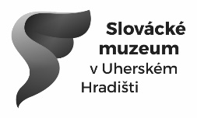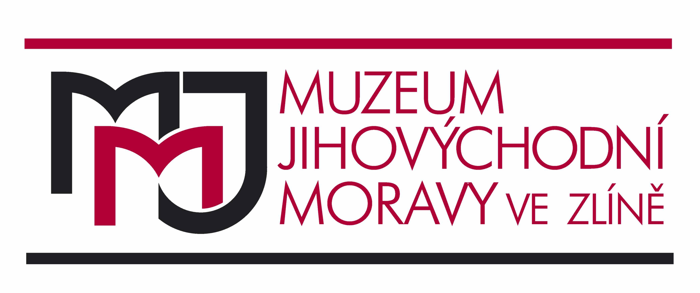

Slovácké muzeum v Uherském Hradišti a
Muzeum jihovýchodní Moravy ve Zlíně si dovoluje pozvat
na pracovní zasedání Obyčejové komise ČNS a Subkomise pro lidové obyčeje MKKK
na téma
Proměny obyčejové tradice
a její vnímání na prahu 3. tisíciletí
11. – 12. června 2024
v Muzeu jihovýchodní Moravy ve Zlíně.
Sál A, budova č. 15, v sídle knihovny 14I15 BAŤOVA INSTITUTU
Úterý 11. června 2024
09.30 Prezence
10.00 Zahájení zasedání
10.05 První blok jednání
12.00 Oběd
13.00 Druhý blok jednání
16.00 Prohlídka výstavy Svět hraček Baťa, Klub Underground a expozice Princip Baťa
18.30 Společenský večer

Středa 12. června 2024
9.00 Zahájení jednání
12.00 Ukončení jednání
12.15 Oběd
13.00 Komentovaná prohlídka mrakodrapu s vyjížďkou původním výtahem s kanceláří Jana A. Bati a výklad o budově samotné, o baťovské architektuře a životě v baťovském Zlíně.
Dnešní doba je dynamická a snad více než v minulosti otevřená změnám a novým vlivům, které zasahují do všech sfér našich životů, společenský život na venkově a tradice zde udržované nevyjímaje. Mnozí hledají své kořeny a vlastní identitu. Snaží se obnovit již dávno zaniklé tradice nebo přinést do lokální komunity zvyky z jiných částí světa, modifikovat je nebo vymyslet zcela nové téma, které bude pro místní společenství přínosné a dle jejich slov „zakládají tradice nové“. Jevy označované jako tradiční jsou dnes různou formou prezentovány ve společnosti, médiích i samotnými nositeli. Zásahy do tradičních procesů, předávání obyčejové tradice a vnímání těchto změn okolím i samotnými nositeli bude předmětem dvouletého výzkumu subkomise pro lidové obyčeje.
K základním okruhům zkoumaných témat můžeme zařadit:
výroční obyčeje
- změny v masopustních obchůzkách
- velikonoční obchůzky – hrkání, šlahačka; velikonoční pokrmy
- stavění máje versus pálení čarodějnic
- svatodušní svátky – královničky, jízda králů
- poutě v současnosti
- nové trendy v hodových obchůzkách
- dušičky versus halloween
- nové svatomartinské jízdy
- adventní obchůzky
- vánoční zvykosloví
rodinné obyčeje
- křtiny a vítání občánků
- nové zvyky a trendy ve svatebních obřadech
- poslední rozloučení
Změny zasahují také do dalších oblastí „tradiční lidové kultury“, jako jsou:
lidový oděv – obnova krojů, krojové rekonstrukce
lidové stavitelství – ornament
lidové umění
folkloristika – lidový tanec, hudba, slovesnost

Přihlásit se můžete do 15. května 2024 na adrese
gabriela.smerickova@slovackemuzeum.cz.

Konferenční poplatek činí 500,- Kč a bude placen v hotovosti na místě konání konference.
Možnosti ubytování ve Zlíně

Interhotel Zlín
náměstí Práce 2512, 760 01 Zlín
https://interhotelzlin.cz/
INTERHOTEL ZLÍN nabízí moderně zařízené pokoje v kategorii First Class v členění jednolůžkové pokoje, dvoulůžkové pokoje twin s oddělenými postelemi, dvoulůžkové pokoje double se širokou postelí a business apartmá. Všechny pokoje jsou vybaveny Wi-Fi připojením i LAN připojením, automatickým detektorem kouře, vstupem do pokoje
pomocí elektronického klíče, digitálním trezorem, minibarem, širokoúhlou LED TV, sprchou nebo vanou a vysoušečem vlasů. Samozřejmostí jsou rovněž závěsy typu „black-out“ umožňující úplné zatemnění. Parkoviště k dispozici.
+420 577 561 111
+420 734 200 126
recepce@interhotelzlin.cz
GPS: 49.221116,17.661250
Od muzea pěšky 6 minut.

Hotel Tomášov
U Lomu 638, 760 01 Zlín
https://www.hotel-tomasov.cz/
HOTEL TOMÁŠOV nabízí luxusní pokoje s vlastní TV, koupelnou a bezplatnou Wi-Fi. Nechybí ani nádherný výhled na krajské město Zlín nebo uklidňující pohled na les, ve kterém stával dříve zlínský hrad. K dispozici je rovněž parkoviště s nepřetržitým kamerovým systémem.
+420 577 005 915
hotel@tomasov.cz
GPS: 49.21681, 17.66338
Od muzea pěšky 15 minut.

Hotel Baltaci Atrium
Lešetín II 651, 760 01 Zlín
https://atrium.baltaci.cz/
HOTEL BALTACI, který je v poklidné ulici v pěší dostupnosti centra města, nabízí pokoje King size bed jednolůžkové, dvoulůžkové nebo twin s oddělenými postelemi nebo třílůžkové. Koupelny jsou vybaveny vanou a sprchovou zástěnou a sociálním zařízením. Vybavení pokoje: trezor, minibar, TV (s českými i zahraničními programy), WIFI internet (i pevný internet), telefon, klimatizace (s možností chlazení i topení), set na přípravu kávy Nespresso a čaje, hygienické a kosmetické doplňky, papuče a župan. Parkování je možné na soukromém parkovišti za budovou hotelu a nabíječky pro elektromobily přivítají hosté s vlastním automobilem.

+420 605 000 200
atrium@baltaci.cz
GPS: 49.22808, 17.67366
Od muzea 25 minut pěšky nebo autobusem č. 38 (2 minuty pěšky od muzea k zastávce Dvacátá a potom 11 minut jízdy na zastávku Lešetín I. a z ní 5 minut pěšky k hotelu).

Hotel U Ševce
Kvítková 4323, 760 01 Zlín
https://www.hotelusevce.cz/cz
HOTEL U ŠEVCE nabízí dvoulůžkové pokoje, některé s možností přistýlky. Pokoje disponují koupelnou se sprchovým koutem. Všechny pokoje jsou opatřeny u vstupu bezkontaktní čtečkou, základní kosmetikou a fénem. V pokojích se nachází minibar, příruční trezor, kufrboxy, telefon na recepci a satelitní televize. Samozřejmostí jsou rovněž závěsy typu "black - out" umožňující úplné zatemnění. Celý objekt hotelu je pokryt Wi-Fi signálem s bezplatným přístupem k internetu. Hotel má k dispozici omezený počet zpoplatněných parkovacích míst, jelikož se nachází v centru města, je nutné si parkovací místo rezervovat dopředu. K hotelu náleží taky restaurace U Ševce, která se nachází v suterénu.

+ 420 603 494 022
rezervace@hotelusevce.cz

GPS: 49.22696, 17.67167

Od muzea 20 minut pěšky nebo trolejbusem č. 2 z náměstí Práce (od muzea k zastávce pěšky 4 minuty a pak 4 minuty jízdy na zastávku Dlouhá a z ní pěšky 3 minuty pěšky k hotelu).

Penzion Na Smetance
Smetanova 2799, 760 01 Zlín
https://www.penzionsmetanka.cz/
PENZION NA SMETANCE nabízí 2 jednolůžkové / dvoulůžkové pokoje vybavené novým nábytkem, televizí (vč. satelitu), připojením k internetu. Každý pokoj má vlastní sociální zařízení. Koupelna je vybavena vysoušečem vlasů, sprchovými gely, šampóny. V penzionu je kuchyňka. Součástí kuchyně je jídelní kout. Kuchyňka včetně jídelního koutu je vybavena novým zařízením. Káva a čaj jsou v ceně ubytování. V penzionu se poskytují snídaně. V blízkosti penzionu je několik dobrých restaurací a pizzerií. Parkování vozidel je přímo u penzionu.

+420 608 768 448
+420 777 768 667
info@penzionsmetanka.cz
GPS: 49.23048, 17.66684
Od muzea 20 minut pěšky nebo trolejbusem č. 2 z náměstí Práce (od muzea k zastávce pěšky 4 minuty a pak 6 minut jízdy na zastávku Cigánov a z ní 1 minuta pěšky k penzionu).

Univerzita Tomáše Bati ve Zlíně
V případě volné kapacity nabízí krátkodobé ubytování pro veřejnost na kolejích Antonínova (U6) a T.G.M. (U12). Ubytování je možné na základě předchozí emailové komunikace, zaslané na email koleje-u6@utb.cz nebo koleje-u12@utb.cz a následného potvrzení rezervace ubytovatelkou příslušné koleje.
https://kmz.utb.cz/mdocs-posts/cenik-pro-kratkodobe-ubytovani-verejnosti-studentu-a-zamestnancu-utb-od-1-7-2023/

